Γεια σας παιδιά, πιστεύω να περνάτε καλά και να ασχολείστε με ωραία πράγματα !
Προσπαθώ οι δραστηριότητες που σας δίνω να έχουν όσο γίνεται λιγότερα υλικά γιατί δεν προλάβαμε να πάρουμε τα υλικά μας από το σχολείο, ούτε όλα τα παιδιά έχουν εκτυπωτή στο σπίτι τους.
Θα ανεβάζω μια δραστηριότητα κάθε Κυριακή.
Σήμερα θα σας δείξω ζωγραφιές με την τεχνική του πουαντιγισμού ( μπορεί να το έχετε ξανακούσει από προηγούμενες χρονιές ) αλλά είναι διασκεδαστικό όσες φόρες και να το κάνετε.
Παίρνετε ένα χαρτί η ή το μπλοκ , μολύβι και μαρκαδόρους . Αφού σχεδιάσετε ένα σχέδιο όσο πιο απλά γίνεται. Γεμίζετε τα σχήματα με τελείες μπορείτε κάθε σχήμα να περιέχει πολλά χρώματα.
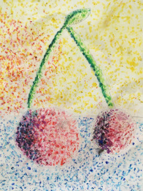
Η λέξη πουαντιγισμός (στα γαλλικά pointillisme) προέρχεται από τη γαλλική «point» που σημαίνει τελεία.
Βασίζεται στην τεχνοτροπία κατά την οποία απορρίπτεται η χρήση γραμμών και γεννάται ένα αποτέλεσμα από κουκίδες .
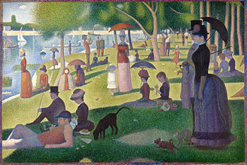
Ζωρζ Σερά Ένα κυριακάτικο απόγευμα στο νησί της Γκραντ Ζατ
ΚΑΛΗ ΕΠΙΤΥΧΙΑ! ΠΟΥ ΘΑ ΕΙΝΑΙ ΣΙΓΟΥΡΗ

